المملكة العربية السعودية
نشرة الأسبوع التمهيدي

وزارة التعليم
الإدارة العامة للتعليم بمنطقة الرياض
مكتب تعليم طويق
مدرسة: عرقة الابتدائية

برنامج الأسبوع التمهيدي

من الفترة 14/ 2 / 1446 هــ

إلى الفترة 18 / 2 / 1446 هــ
مقدمة
مع إشراق صباح يوم الأحد 14/2/1446هــ تستقبل مدارسنا الابتدائية في مملكتنا الغالية مع بداية كل عام دراسي فوجاً جديداً من فلذات أكبادنا يلتحقون بها لأول مرة وهم يضعون الخطوة الأولى في طريق مسيرتهم العلمية والسعي لتحقيق طموحاتهم وهم يحملون في نفوسهم الكثير من الفرحة الممزوجة بمشاعر الخوف والرهبة من محيط بيئتهم الحانية التي ألفوها منذ ولادتهم إلى بيئة جديدة عليهم، وإدراكا من وزارة التعليم للأبعاد النفسية في تخفيف الخوف والرهبة لدى الأطفال فقد خصصت الأسبوع الأول من حياتهم المدرسية أسبوعاً تمهيدياً مشمولاً ببرنامج تربوي هادفاً معد وفق أسس علمية بهدف تكوين اتجاه ايجابي لديهم نحو البيئة المدرسية.

المكرم ولي أمر الطالب / سلمه الله

السلام عليكم ورحمة الله وبركاته ... وبعد

مع إطلالة هذا العام الدراسي الجديد 1446هــ، وبشروق شمس هذا اليوم الأحد 14/2/1446هــ
يسرنا ويسعدنا أن نستقبل فلذات الأكباد ومهجة الفؤاد أطفال اليوم رجال المستقبل حماة الدين وسواعد الوطن المعطاء وهم يخطون خطوتهم الأولى لبيئتهم الجديدة (المدرسة) وينفصلوا عن بيئتهم التي احتضنتهم سنوات أعمارهم الفائتة (الأسرة) ومن الطبيعي أن يمتزج لديهم مشاعر فرح ومشاعر خوف وقلق من البيئة الجديدة.

واستشعاراً منا كمحضن تربوي وتعليمي ستكون المدرسة هي المحطة الثانية للابن؛ لينهل منه العلم والمعرفة فيسرنا اطلاعكم على برنامج متكامل لاستقبال الطلاب المستجدين بالصف الأول الابتدائي لمدة أسبوع دراسي يمثل تمهيداً لأبنائنا قبل بدء الدراسة الفعلية وبدعمكم ومساندتكم سنساعدكم على التكيف مع البيئة الجديدة بما يعين على استقرارهم نفسياً بعيداً عن مشاكل الخوف والقلق التي قد تطرأ عليهم.

شاكرين ومقدرين جهدكم سلفا,,,
كلمة مدير المدرسة

مدير المدرسة: عبد الله مقبول العتيبي

جدول الأسبوع التمهيدي

الأحد

14/2/1446
الاثنين

15/2/1446

الثلاثاء

16/2/1446

الخميس

18/2/1446

الأربعاء

17/2/1446

7:30

8:00

8:30

9:00

10:00

فــي الـفـصـل

فــي الـفـصـل

الموجه الطلابي قائد المدرسة

حامد علي القرني عبد الله مقبول العتيبي

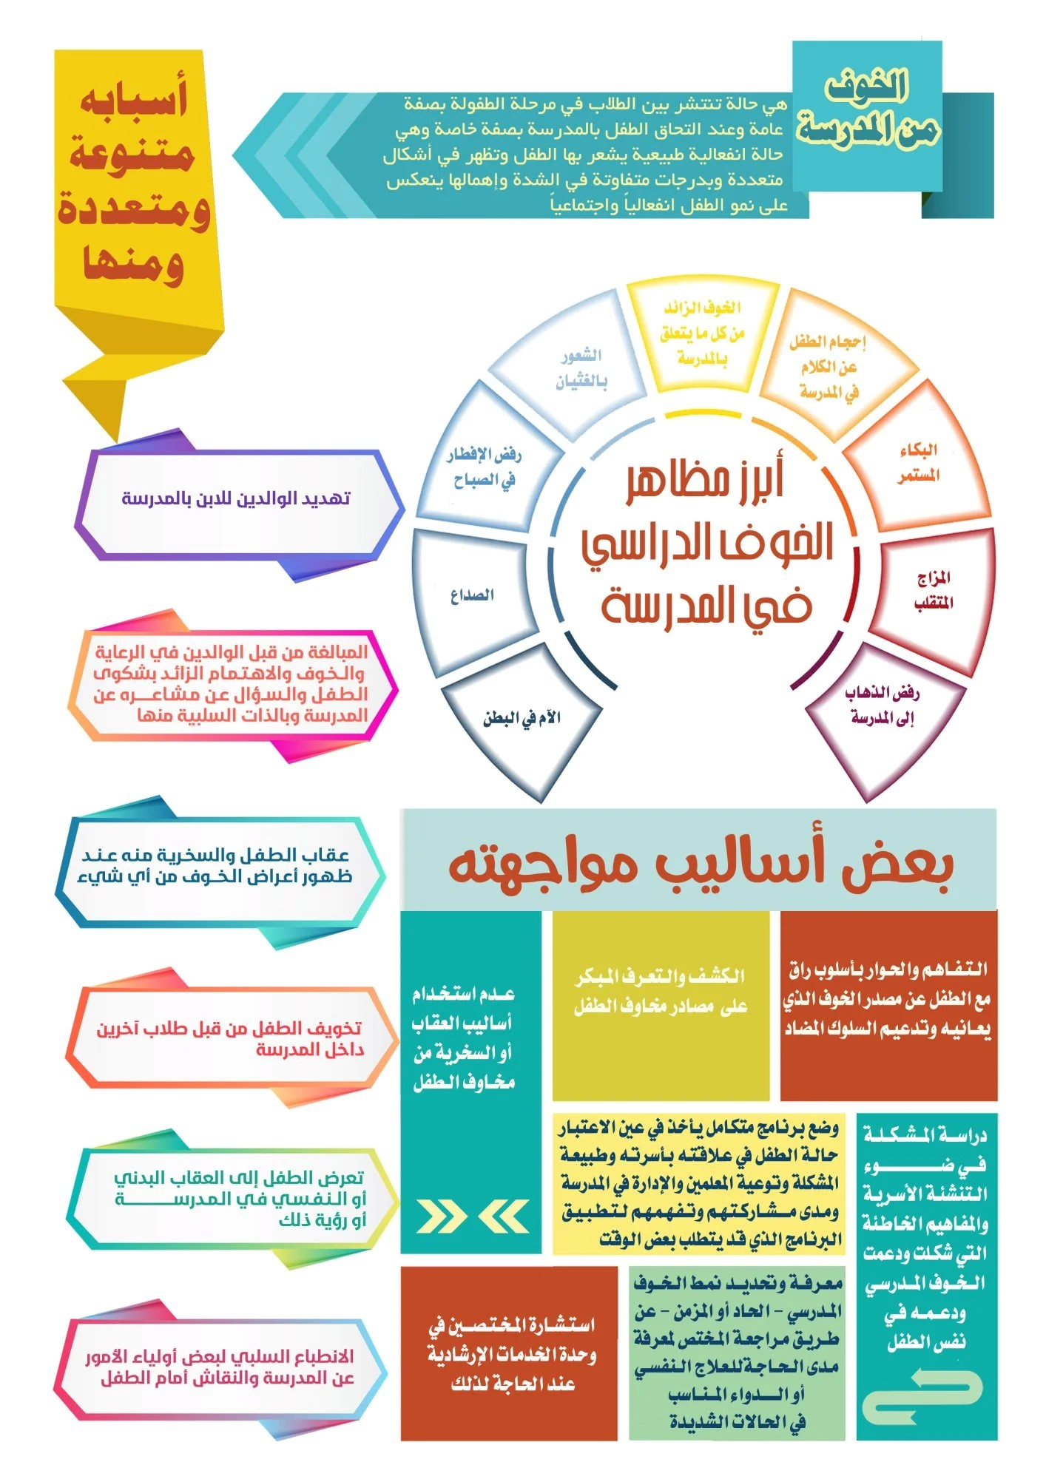

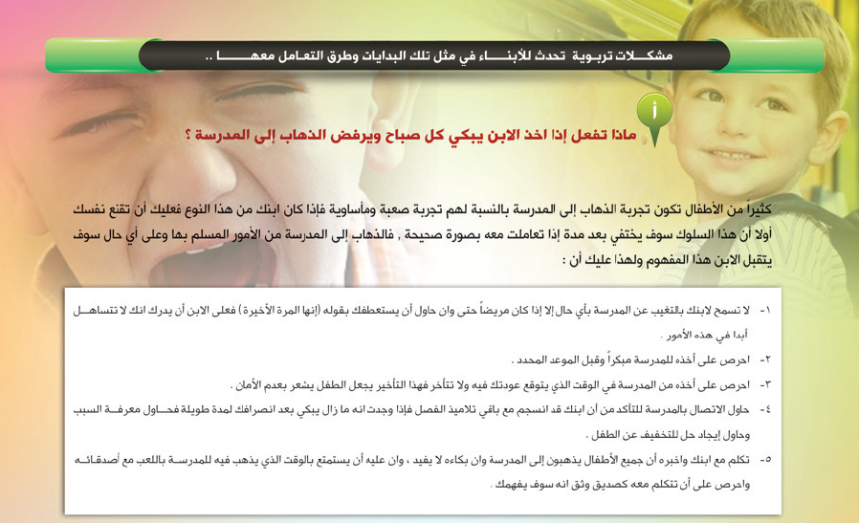
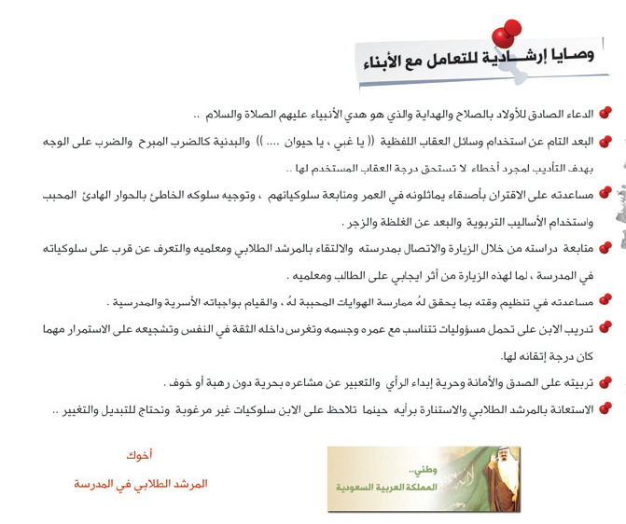

المملكة العربية السعودية
وزارة التعليم اليوم: الأحد.
الإدارة العامة للتعليم بمنطقة الرياض التاريخ : 14 / 2 /1446 هــ
مكتب تعليم طويق الصف: الأول الابتدائي.
مدرسة: عرقة الابتدائية واتس اب: 0536136909
استمارة جمع معلومات عامة للطالب للعام الدراسي 1446 هــ

عزيزي ولي أمر الطالب / سلمه الله.
السلام عليكم ورحمة الله وبركاته وبعد

لمتابعة أبنائنا الطلاب صحياً ونفسياً، وتقديم المشورة الطبية والدعم النفسي والاجتماعي، ولأجل مراعاة ظروفهم من قبل معلميهم وإدارة المدرسة، لذا نأمل تعبئة هذه الاستمارة بكل دقة ممكنة حتى نتعرف على حالة ابنكم وتقبلوا تحياتنا وتقديرنا مع ملاحظة استخدام المعلومات بكل سرية وتستخدم لمصلحة الطالب فقط.
أولاً :-
1- اسم الطالب :- ................................................. 7- هاتف المنزل :- ........................................

2- الصف :- أولى ابتدائي . 8- أحد أقارب الطالب يمكن الاتصال به عند الضرورة:-

3- اسم ولي أمر الطالب :- ....................................... أ- اسمه :- .................................................

4- صلة القرابة :- ................................ ب- جواله :- ...............................................

5- جوال :- .......................................................... ج- عنوانه :- ................................................

6- هاتف العمل :- ..................................................

ثانيا :-
1- عد أفراد الأسرة: ( ).
2- عدد الأخوة: ( ).
3- ترتيب الطالب بين إخوته: ( ).
4- هل الأب على قيد الحياة: ( ).
5- هل الأم على قيد الحياة: ( ).
6- هل الأب متزوج بأكثر من زوجة: ( ).
7- هل الأم مطلقة: ( ).
8- مهنة الأب : ( ).
9- مع من يسكن الطالب: ( ). والديه+ الأب ...الخ
10- نوع السكن: ( ). فيلا+ شقة....الخ.
11- هل السكن ملك: ( ).

ثالثاً:-
1- مستوى تعليم الأب: ( ).
2- مستوى تعليم الأم: ( ).
3- الدخل الشهري: ( ريالاً).

4- هل توجد مشاكل صحية للطالب ؟ اذكرها بالتفصيل؟
أ- .......................................
ب- .....................................
ج- .....................................

(المشاكل الصحية :- فقر دم + ربو + قلب + ضعف سمع +ضغط + ضعف نظر.......الخ.)

اسم ولي أمر الطالب | صلة القرابة | التوقيع | التاريخ
 |  |  | / /1446هـــ
توقيع ولي أمر الطالب على صحة البيانات:-

الموجه الطلابي :- حامد علي القرني. مدير المدرسة :- عبدالله مقبول العتيبي.



نصائح لولي أمر الطالب المستجد

1-حضورك لأخذ ابنك في الموعد المحدد يبعث في نفسه الطمأنينة.

2- تأكد من تناول ابنك فطوره قبل الحضور للمدرسة.

3- عود ابنك استخدام الفرشاة والمعجون.

4- اختر الحقيبة المناسبة له.

5- احضر ابنك مبكراَ قبل بداية الطابور الصباحي الذي يبدأ عند الساعة 6.30 صباحاَ.


6- كن على اتصال مع المرشد الطلابي بالمدرسة.


